Міністерство освіти і науки України
Донецький національний університет імені Василя Стуса Факультет інформаційних і прикладних технологій
Кафедра інформаційних технологій

ЗВІТ
з лабораторної роботи № 10
з дисципліни «Основи програмування»
на тему:
«Обробка двовимірних масивів»

Виконав: студент гр. Б25_д/F3
Кручківський Ю.О.
Перевірив: доц. Бабаков Р. М.

Вінниця – 2025
Варіант 7
Завдання
1 | Знайти стовпці, вміст яких є геометричною прогресією
2 | Розташувати елементи кожного рядка в порядку збільшення, після чого розташувати елементи кожного стовпця в порядку зменшення
Утиліти для завдань
Код до утиліт
from random import randint

def gen_matrix(rows=10, cols=10,):
return [
[
randint(-1000,1000)
for _ in range(cols)]
for _ in range(rows)]
Блок-схема утиліт
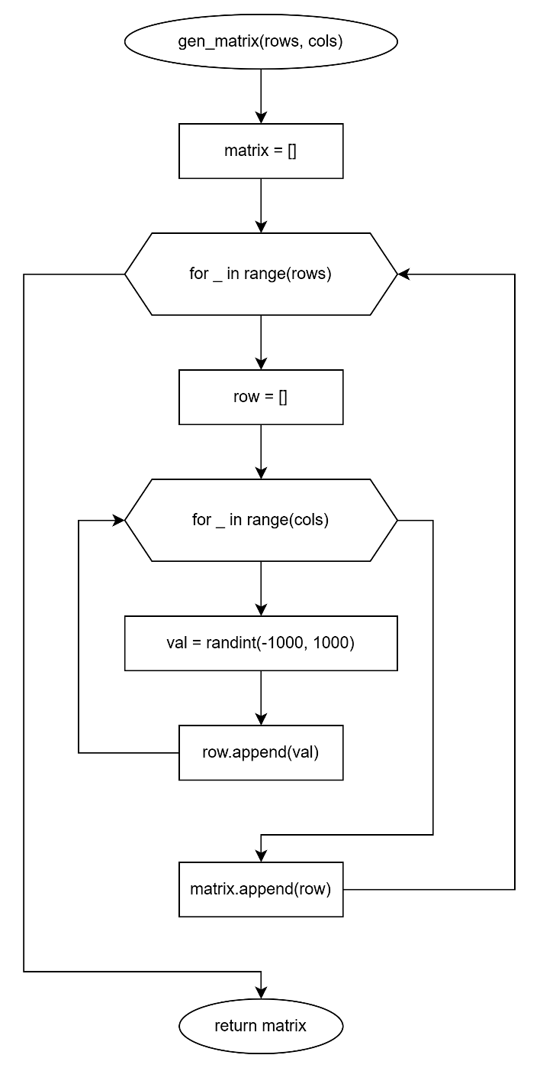
Рисунок 1 - блок-схема утиліти

Завдання 1:
Код до завдання 1:
from utils import gen_matrix

def is_geometric(column: list): # Визначаємо ф-цію що перевіряє чи є список геометричною послідовністю
if len(column) <= 2: # Перевіряємо чи список не менше 3 елементів
return False

if all([i == 0 for i in column]): # Перевіряємо чи всі елементи списку є 0
return True

if column[0] == 0: # Перевіряємо чи список не починається з 0
return False

q = column[1] / column[0] # визначаємо відношення 2 елементу до 1
for i in range(len(column)): # йдемо по списку з кроком 1
if i != 0: # пропускаємо першу ітерацію
if column[i-1] * q != column[i]: # перевіряємо чи добуток минулого елементу на різницю не є поточним елементом
return False

return True

def get_transposed_matrix(matrix: list[list]): # Визначаємо ф-цію що транспонує матрицю
return [list(row) for row in zip(*matrix)] # розбиваємо матрицю на строки та перетворюємо їх в стовбці

success = False
while not success:
g_matrix = gen_matrix(rows=100, cols=100)
for col in get_transposed_matrix(g_matrix):
success = is_geometric(col)
if success:
print(col)
break

Блок-схеми до завдання 1
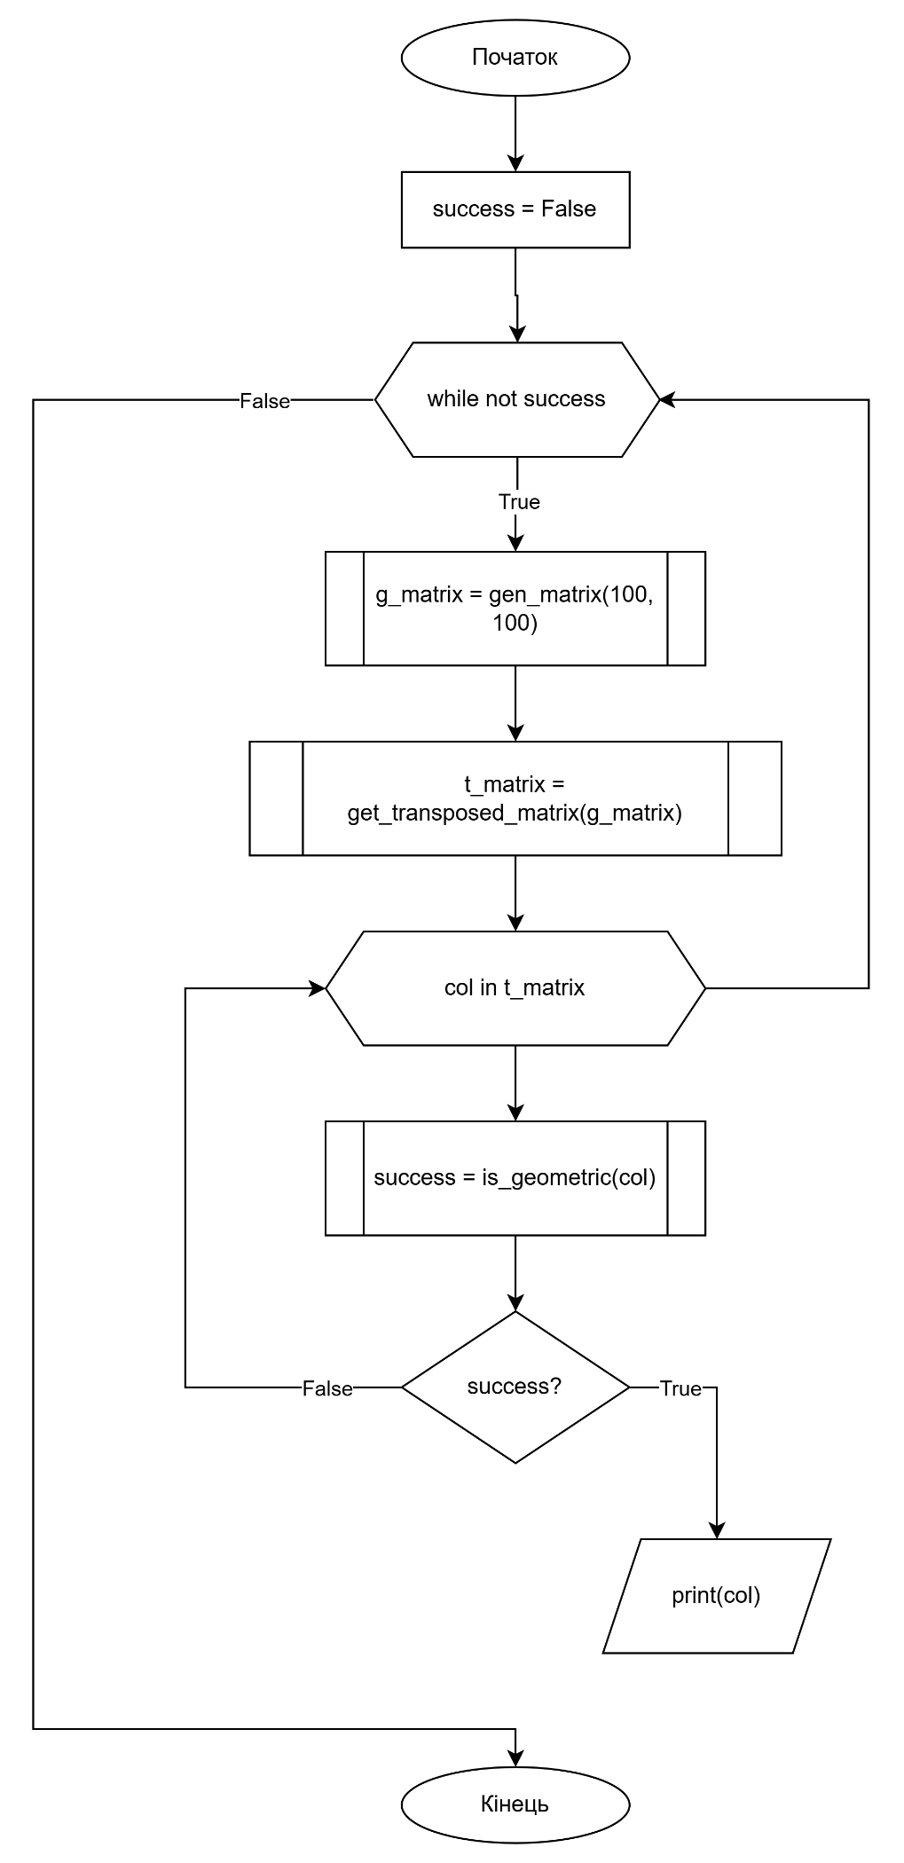
Рисунок 2 - головна блок схема завдання 1
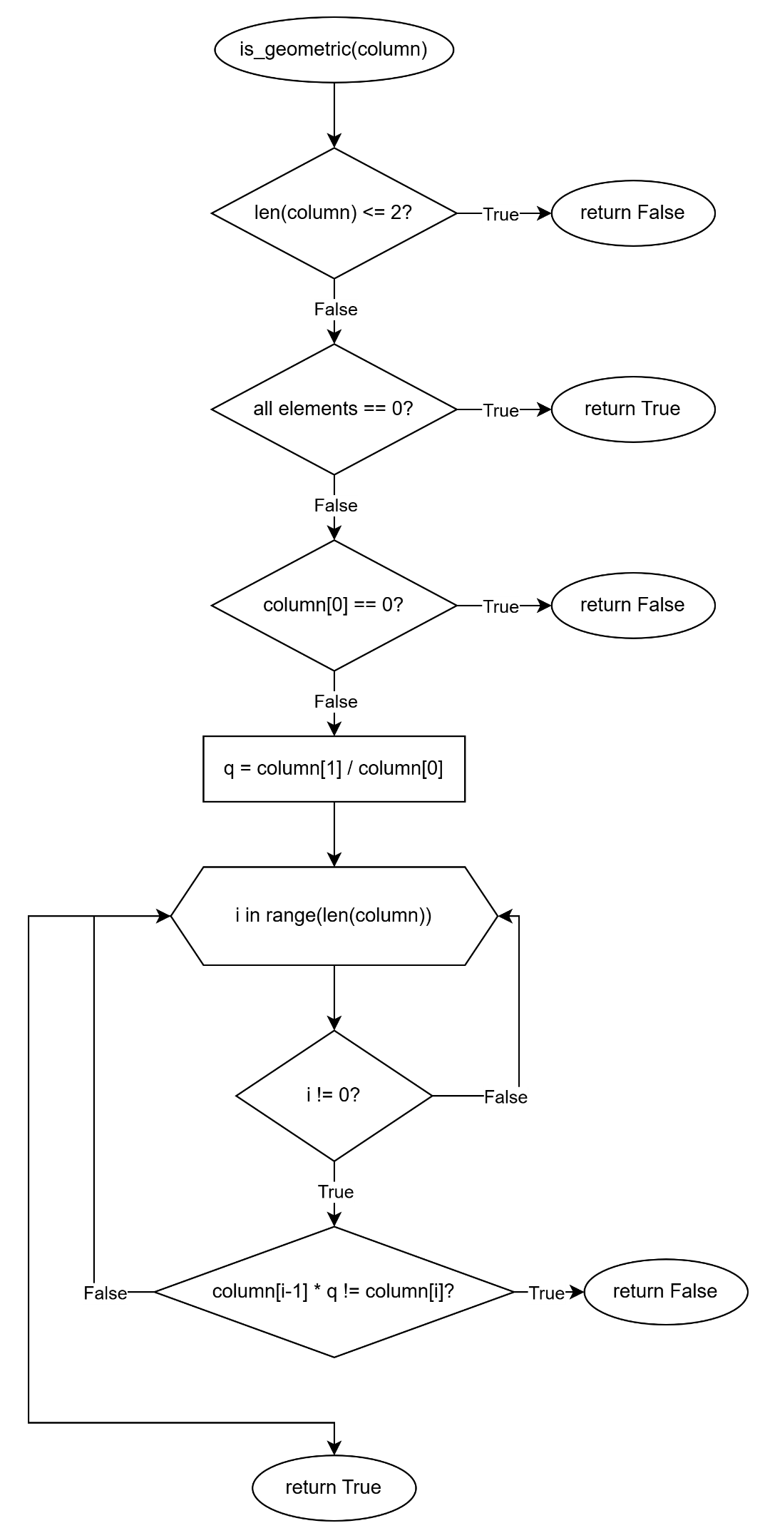
Рисунок 3 - блок-схема ф-ції is_geometric до завдання 1
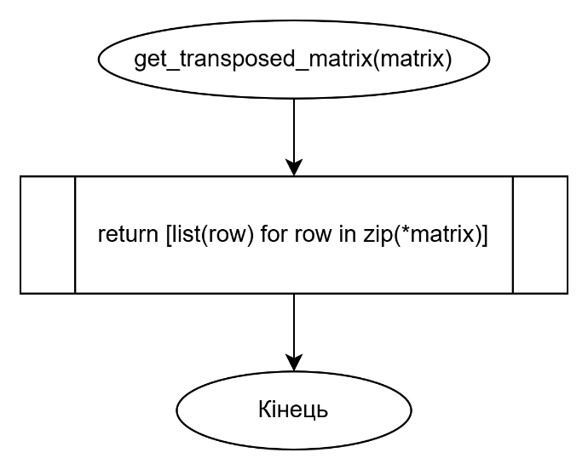
Рисунок 4 - блок схема ф-ції get_transposed_matrix до завдання 1
приклад виводу завдання 1
[5, 5, 5, 5, 5]
Завдання 2
Код до завдання 2
from utils import gen_matrix
from pprint import pprint

g_matrix = gen_matrix(rows=10, cols=10)

def sort(numbers): # Реалізуємо ф-цію сортування методом бульбашки
n = len(numbers)
for i in range(n): # Йдемо з кроком 1
for j in range(n - i - 1): # Йдемо з кроком 1
if j != 0: # пропускаємо першу ітерацію
if numbers[j-1] > numbers[j]: # якщо минулий елемент більше за теперішній
numbers[j-1], numbers[j] = numbers[j], numbers[j-1] # міняємо їх місцями
return numbers

def get_transposed_matrix(matrix: list[list]): # Визначаємо ф-цію що транспонує матрицю
return [list(row) for row in zip(*matrix)] # розбиваємо матрицю на строки та перетворюємо їх в стовбці

def sort_matrix_rows(matrix: list[list]): # Визначаємо ф-цію що сортує кожен рядок матриці
sorted_matrix = []
for i in range(len(matrix)):
sorted_matrix.append(sort(matrix[i]))
return sorted_matrix

sorted_rows_matrix = sort_matrix_rows(g_matrix)
transposed_matrix = get_transposed_matrix(sorted_rows_matrix)
sorted_matrixx = sort_matrix_rows(transposed_matrix)

pprint(sorted_matrixx)
Блок-схеми до завдання 2
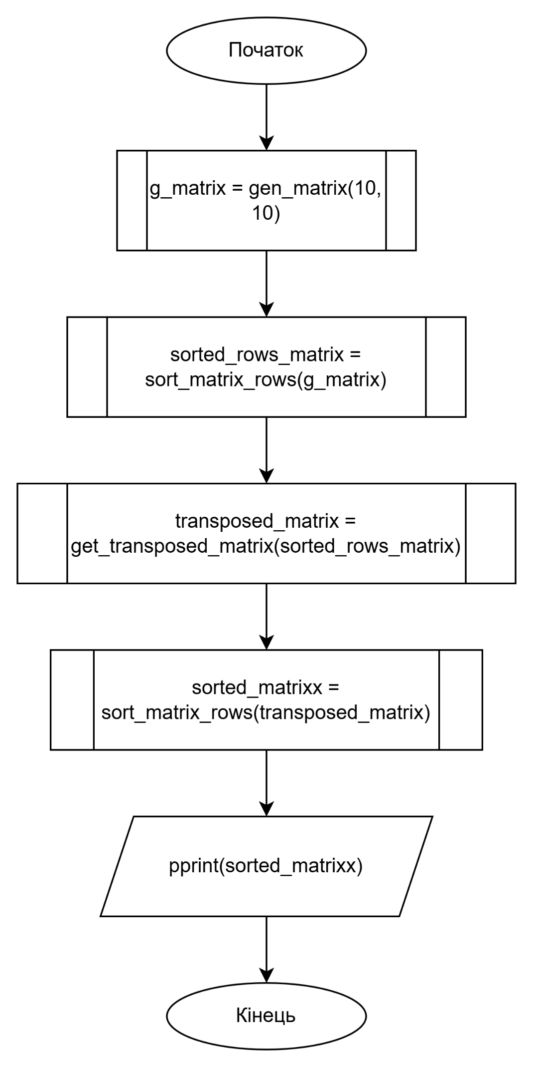
Рисунок 5 - головна блок схема завдання 2
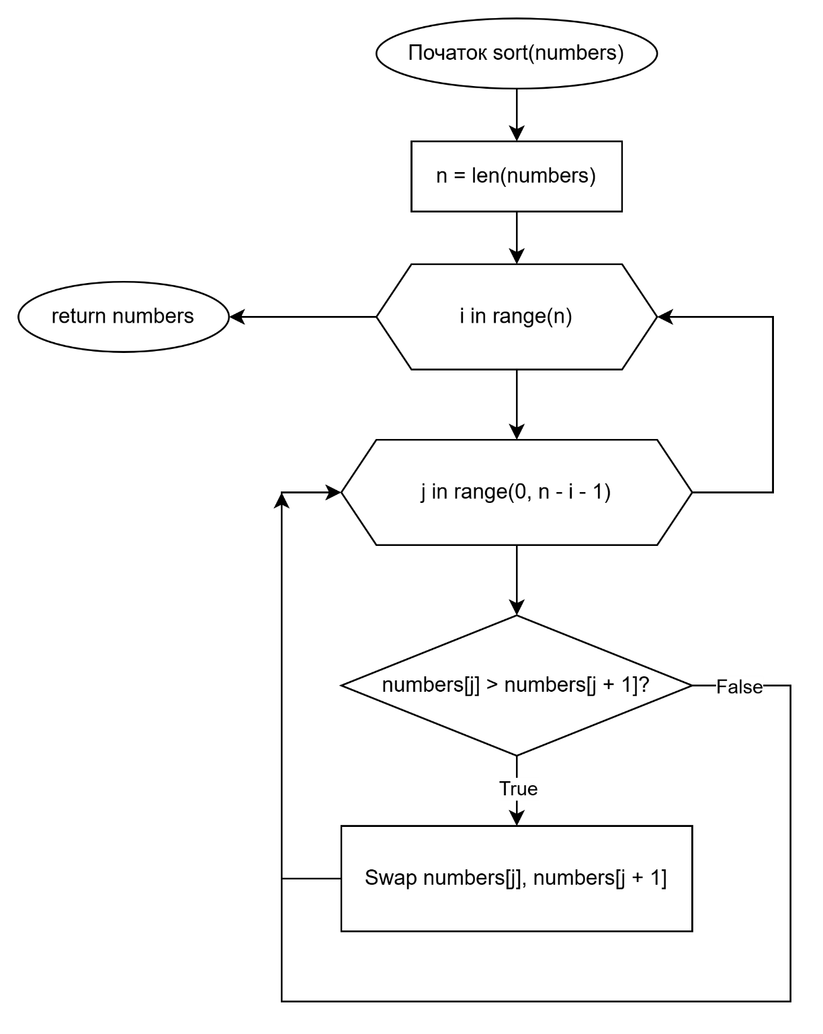
Рисунок 6 - блок-схема ф-ції sort до завдання 2

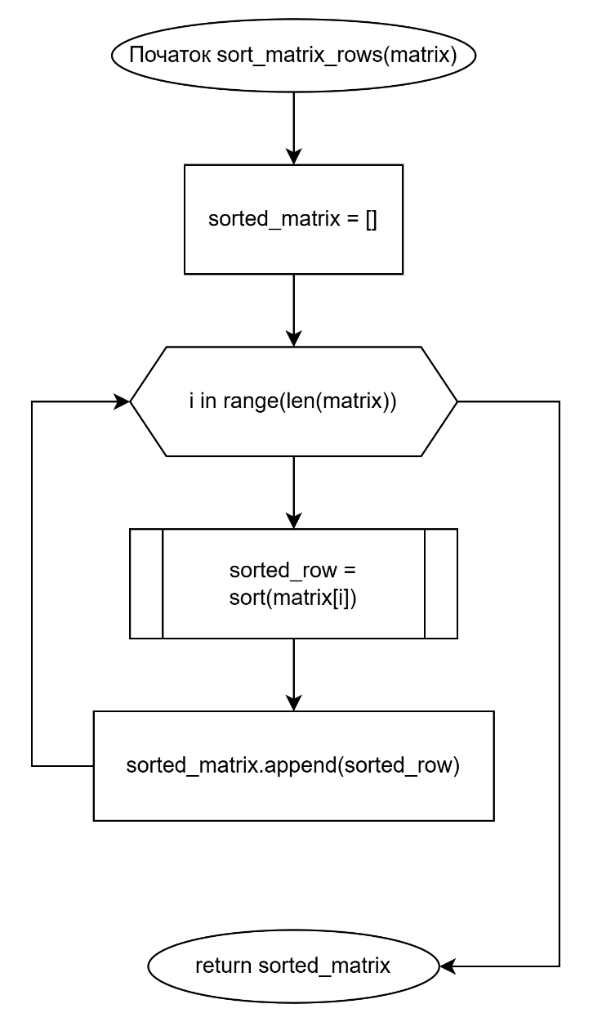
Рисунок 7 - блок-схема ф-ції sort_matrix_rows до завдання 2
приклад виводу завдання 2
[[-997, -977, -974, -970, -951, -919, -917, -882, -783, -664],
[-973, -967, -952, -922, -888, -868, -749, -610, -591, 104],
[-953, -859, -849, -841, -625, -585, -470, -386, -168, 149],
[-791, -603, -534, -505, -196, -179, -160, -153, 277, 285],
[-514, -395, -273, -232, -129, 98, 118, 207, 475, 510],
[-250, -184, 119, 192, 230, 247, 404, 406, 539, 619],
[-96, 188, 239, 271, 290, 489, 497, 507, 691, 744],
[-95, 227, 264, 372, 424, 546, 679, 762, 817, 838],
[227, 340, 575, 675, 777, 830, 845, 870, 884, 927],
[519, 803, 803, 831, 835, 851, 933, 966, 967, 972]]
Висновки:
В ході виконання лабораторної роботи 10 було покращено навички роботи з двовимірними масивами.

